**Московский Авиационный Институт**

**(национальный исследовательский университет)**Факультет прикладной математики и физики  
Кафедра вычислительной математики и программирования

**Базы данных**

**Отчет по лабораторным работам**

**База данных: «Сезон Лиги Чемпионов 2018»**

|  |  |
| --- | --- |
| Студент: | Шевчук П.В. |
| Группа: | 8о-304Б |
| Преподаватель: | Кузнецова Е.В. |

**Реализация БД в FoxPro**

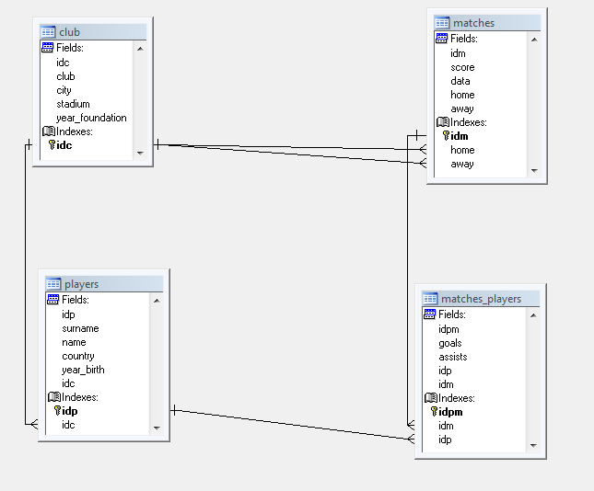

**Таблица club**

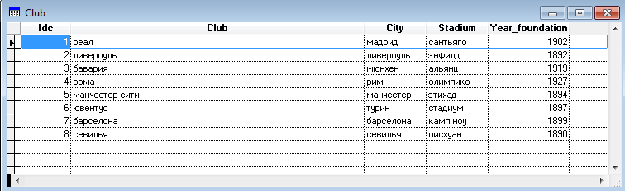

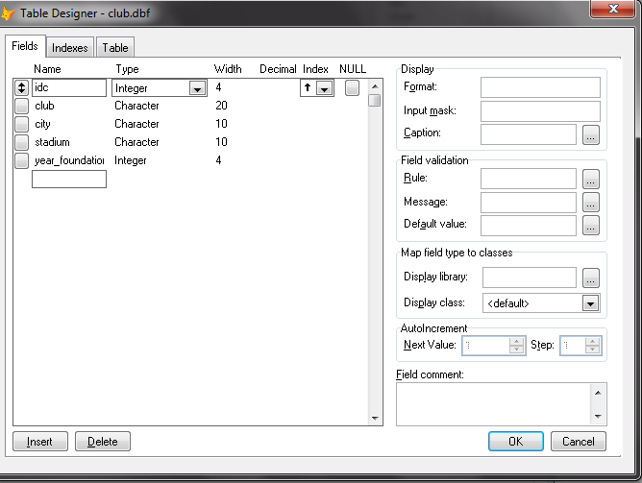

**Таблица players**

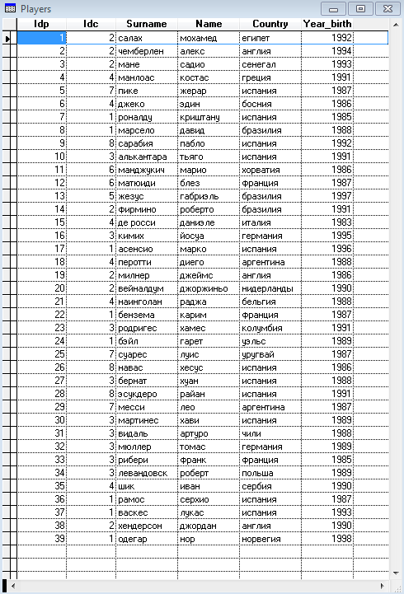

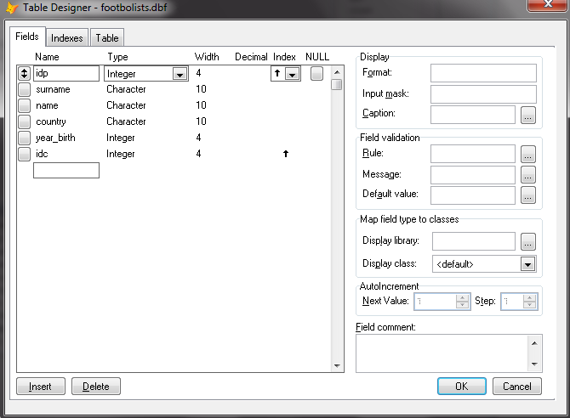

**Таблица matches**

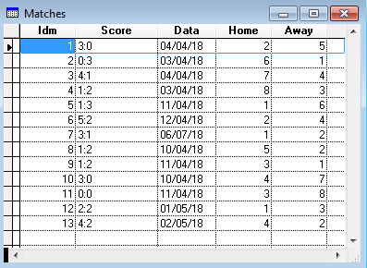

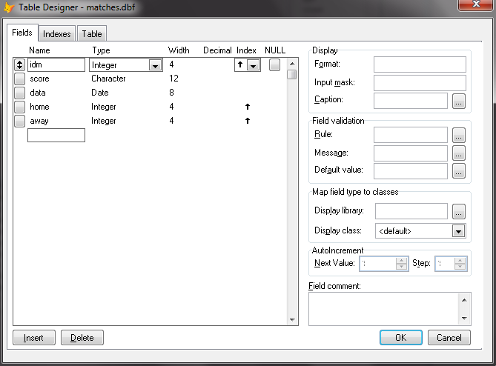

**Таблица matches_players**

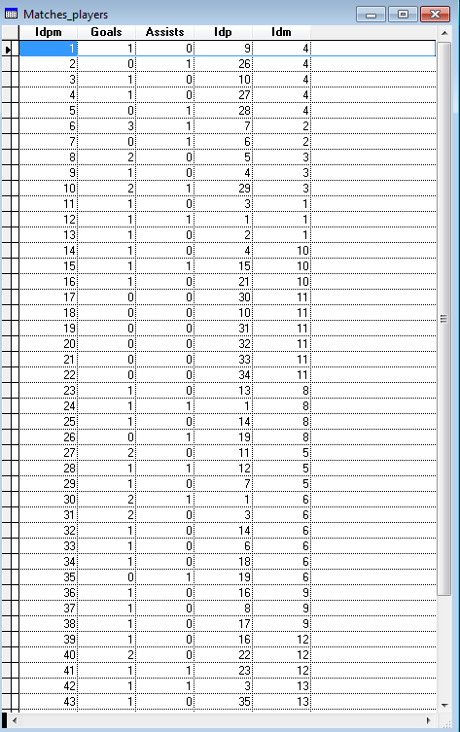

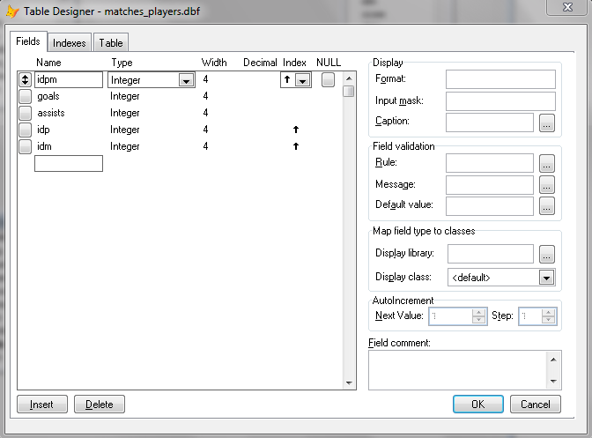

**Реализация БД в ERWIN**

* **Физический тип**

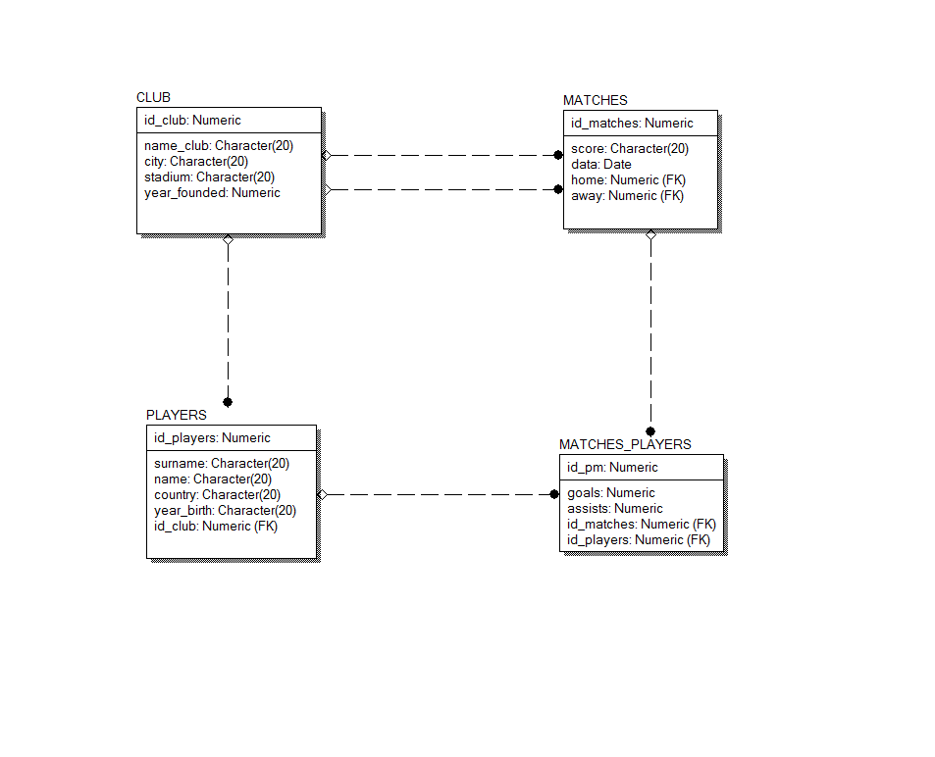

* **Логический тип**

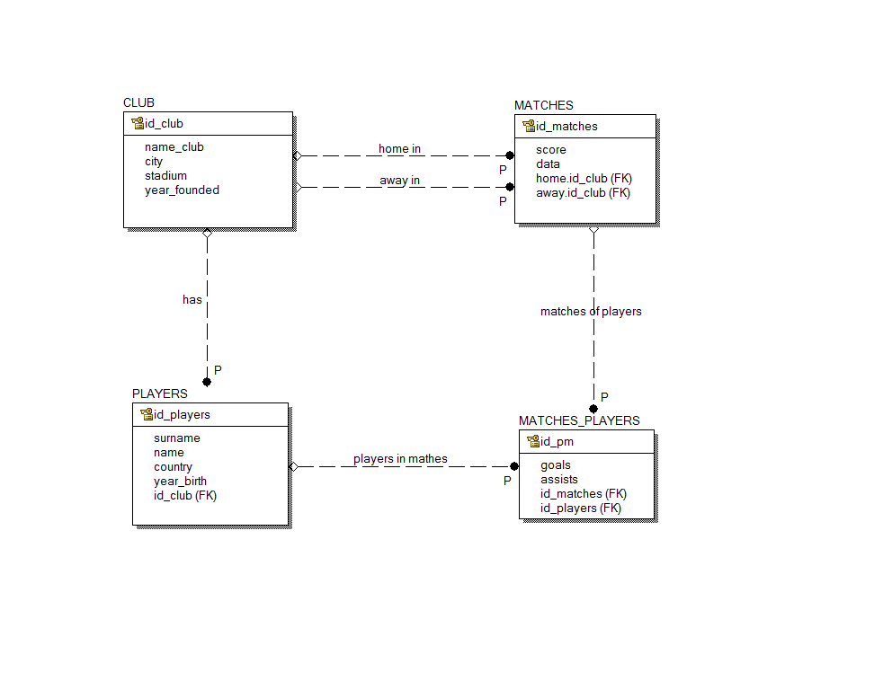

* **Код**

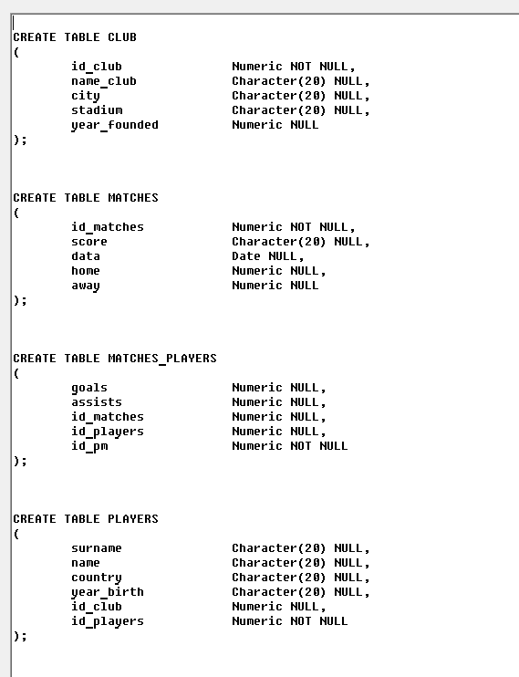

**Сложные запросы к базе данных**

1. **Пары матчей заданного клуба, где он является гостем:**

SELECT b.club,m1.data, d.club, m2.data, a.club;

FROM data1!matches m1, data1!matches m2, data1!club a, data1!club b, data1!club d;

WHERE a.idc=m1.away AND a.idc=m2.away AND b.idc=m1.home AND d.idc=m2.home AND d.idc>b.idc AND a.idc=1

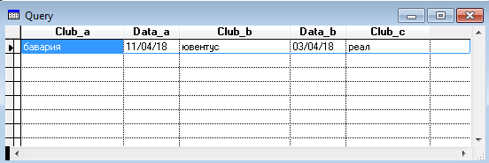

**2) Определить игроков заданного клуба, которые не принимали участие в голах в заданном матче:**

SELECT p.surname, p.idp;

FROM data1!players p;

WHERE p.idc=1 AND p.idp NOT IN(SELECT mp.idp FROM data1!matches_players mp;

WHERE mp.idm=7)

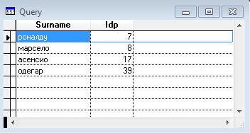

**3) Определить игрока, забившего максимальное количество голов за заданный промежуток:**

SELECT p.surname, SUM(mp.goals) as M;

FROM data1!players p,data1!matches m, data1!matches_players mp INTO CURSOR tmp;

WHERE p.idp=mp.idp AND mp.idm=m.idm AND m.data>=CTOD("02.01.2018") AND m.data<=CTOD("05.20.2018");

GROUP BY p.idp, p.surname

SELECT tmp.surname, M FROM tmp;

WHERE M in (SELECT MAX(M) FROM tmp)

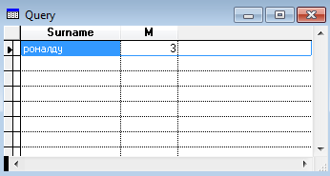

**4) Определить клуб, который пропустил больше всех:**

SELECT c.club, SUM(mp.goals) as S;

FROM data1!matches m, data1!matches_players mp, data1!players p, data1!club c INTO CURSOR tmp;

WHERE m.idm = mp.idm AND p.idp=mp.idp AND p.idc!=c.idc AND (c.idc=m.home OR c.idc=m.away);

GROUP BY c.club

SELECT tmp.club, S FROM tmp;

WHERE S in (SELECT MAX(S) FROM tmp)

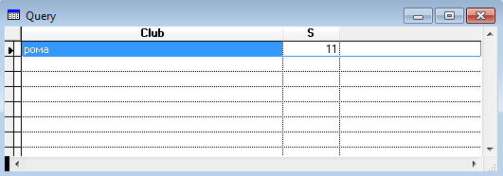

**5) Определить клуб, который хуже всех играет в домашних матчах:**

SELECT c.club, SUM(mp1.goals) as S1, SUM(mp2.goals) as S2;

FROM data1!matches m, data1!matches_players mp1, data1!matches_players mp2, data1!players p1,data1!players p2, data1!club c INTO CURSOR tmp;

WHERE m.idm = mp1.idm AND p1.idp=mp1.idp AND p1.idc=c.idc AND c.idc=m.home AND m.idm = mp2.idm AND p2.idp=mp2.idp AND p2.idc!=c.idc;

GROUP BY c.club

SELECT tmp.club, S1-S2 as WORST_HOME FROM tmp;

WHERE S1-S2 in (SELECT MIN(S1-S2) FROM tmp)

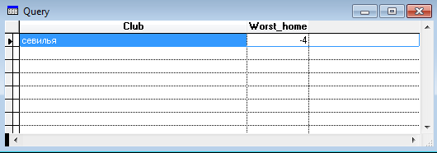

**6) Наиболее талантливый ассистент**

SELECT p.surname, SUM(mp.assists) as A;

FROM data1!players p,data1!matches m, data1!matches_players mp INTO CURSOR tmp;

WHERE p.idp=mp.idp AND mp.idm=m.idm;

GROUP BY p.idp, p.surname

SELECT tmp.surname, A FROM tmp;

WHERE A in (SELECT MAX(A) FROM tmp)

